Инструкция по эксплуатации

Машина кухонная универсальная УКМ

Торгтехника.РФ

https://obtorg.ru

Торгтехника.РФ
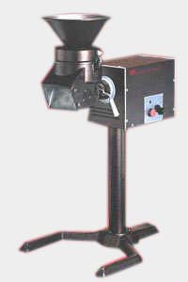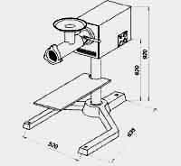 |  | Универсальная кухонная машина УКМ предназначена для механизации основных процессов переработки пищевых продуктов на предприятиях массового питания (столовые, кафе, рестораны).  Приводной механизм комплектуется электродвигателем одно- или двухскоростным в зависимости от исполнения (набор насадок), напряжение – 380В, поставляется с подставкой.  В зависимости от набора сменных насадок машина УКМ выпускается в 6-ти исполнениях, а по заявке в любом наборе.
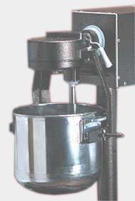 | 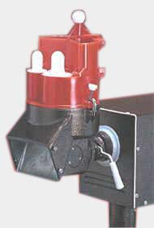 |  | 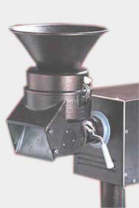 | 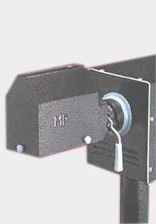
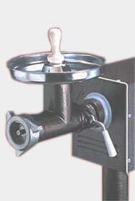 | 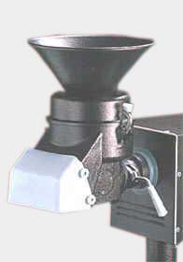 |  | 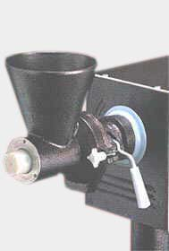 | 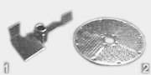
 |  |  |  | 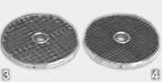
 |  |  |  | 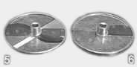
Технические характеристики кухонной универсальной машины УКМ
ПОЛНЫЙ КОМПЛЕКТ
ПМ - приводной механизм
ММ - мясорубка
ВМ - механизм для взбивания и перемешивания
МО - механизм овощерезательно-протирочный:
МО-1 - механизм овощерезательный
МО-2 - механизм протирочный
МП - просеиватель
МР - рыхлитель
Ми - механизм для измельчения сухарей и специй
П - подставка
Машина кухонная УКМ-01
ПМ - приводной механизм
ММ - мясорубка
ВМ - механизм для взбивания и перемешивания
МО - механизм овощерезательно-протирочный:
МО-1 - механизм овощерезательный
МО-2 - механизм протирочный
П - подставка
Машина кухонная УКМ-06
ПМ - приводной механизм
ММ - мясорубка
ВМ - механизм для взбивания и перемешивания
МО - механизм овощерезательно-протирочный:
МО-1 - механизм овощерезательный
МО-2 - механизм протирочный
Машина кухонная УКМ-07
ПМ - приводной механизм
ММ - мясорубка
ВМ - механизм для взбивания и перемешивания
МП - просеиватель
П - подставка
Машина кухонная УКМ-07-01
ПМ - приводной механизм
ВМ - механизм для взбивания и перемешивания
П - подставка
Машина кухонная УКМ-08
ПМ - приводной механизм
ММ - мясорубка
Ми - механизм для измельчения сухарей и специй
Комплект сменных насадок:
МП - просеиватель, 230 кг/ч
ММ - мясорубка, 180 кг/ч
ММП II-1 - мясорубка, 75 кг/ч
МР - рыхлитель, 1500 порций/ч
ВМ - механизм для взбивания и перемешивания, бак 25 л
МО - механизм овощерезательно-протирочный:
МО-1 - механизм овощерезательный, 200-350 кг/ч
МО-2 - механизм протирочный, 400 кг/ч
Машина изготовляется в 8-ми исполнениях:
РАБОЧИЕ ОРГАНЫ МО:
1 - Ротор лопастный; 2 - Диск протирочный;
3 - Решетка 15 х 15 мм; 4 - Решетка 10 х 10 мм;
5 - Нож дисковый 2 мм; 6 - Нож комбинированный 3 х 3 мм;
7 - Нож дисковый 10 мм; 8 - Нож комбинированный 10 х 10 мм
ВЗБИВАТЕЛИ ВМ:
9 - Фаршемешалка; 10 - Взбиватель четырех лопастный;
11 - Взбиватель прутковый

